День семьи в Конышевском районе
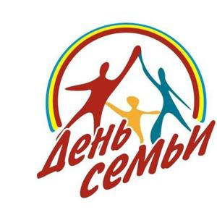
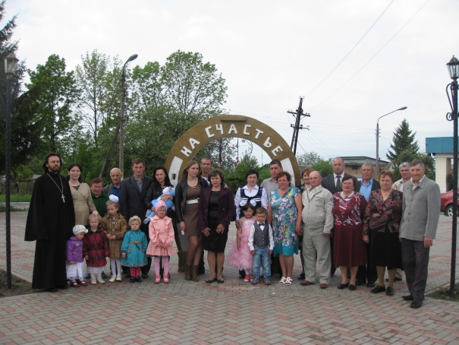
15 мая 2014 года в районном ДК Конышевского района отмечали самый добрый, самый теплый праздник - День семьи под названием «Вместе - ради счастливых детей». Замечательной традицией в районе стало празднование этого дня. Чествовали лучшие семьи - представителей всех сельсоветов района и поселка Конышевка. Семья - это дом. Семья - это мир, где царят любовь, понимание и самопожертвование
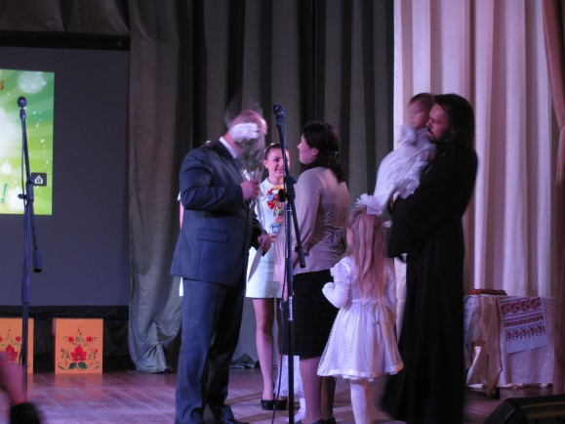
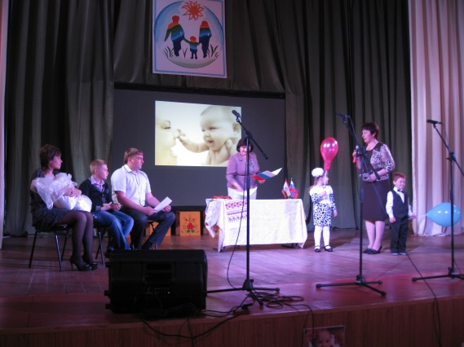
В начале праздника начальником отдела ЗАГС Администрации района Алексеевой А.В. был проведен торжественный обряд «Имянаречения» новорожденного в семье Ломакиных Андрея Николаевича и Ольги Анатольевны. Глава района Новиков Д.А. вручил всем приглашенным семьям благодарственные письма, цветы, подарки. Каждой семье было подарено «Дерево счастья», которое изготовили дети Дома детского творчества. Его считают символом процветания и богатства. «Дерево счастья» является семейным талисманом, его корни активно поглощают отрицательную энергию, а разветвленная крона насыщает атмосферу дома положительной энергией. «Дерево счастья» поможет привлечь в дом успех и комфорт.
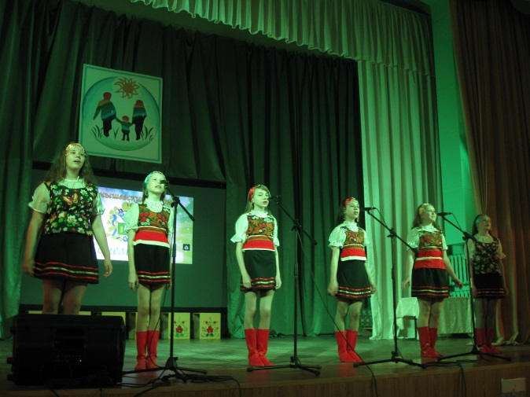
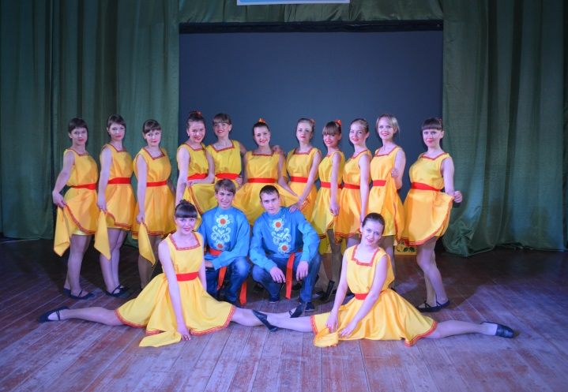
Для все присутствующих в зале звучали песни и стихи о любви, семье, добре, исполнялись танцы. Дети и внуки чествуемых родителей тоже приготовили музыкальные подарки мамам и папам, бабушкам и дедушкам.

Праздник удался. Благополучие семьи - вот мерило развития и прогресса страны.

